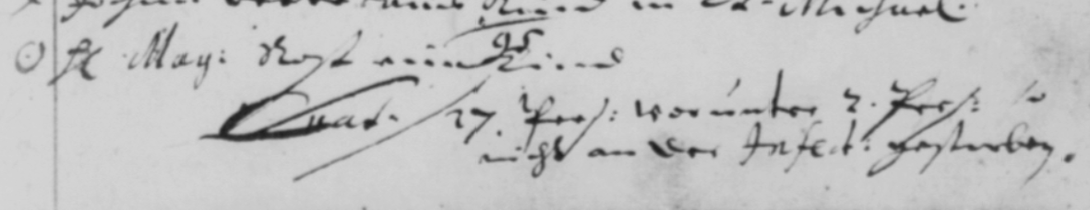

Kirchenbuch Magdeburg – Dom – 1681; ARCHION-Bild 184 in Beerdigungen 1665 - 1686,
Anmerkung KJK: die Qualität der Magdeburger ARCHION-Digitalisate bzw. ihrer Vorlagen ist teilweise miserabel.

Abschrift:
„Zeichen (Kreis mit Punkt, s.u.) (Nr., KJK) 95 (Beerdigungsdatum, KJK:) 5. September 1681; H(err) Mag:(ister) Rost ein Kind“.
Darunter:
„Latus (Seite, KJK) 17 Pers:(onen gestorben. KJK), worunter 2 Pers;(onen) nicht an der Infekt:(ion = Pest, KJK) gestorben“.
Anmerkung: Zu diesen nicht an der Pest gestorbenen beiden Personen gehört auch das Rostsche Kind, das wie Hohmanns Tochter entsprechend gekennzeichnet ist (Θ).

